**Continual Learning**

1. 综述

论文题目：Embracing Change: Continual Learning in Deep Neural Networks

论文地址：<https://www.cell.com/trends/cognitive-sciences/fulltext/S1364-6613(20)30219-9>

2. CV

2.1 Classification

（1）

论文题目：Conditional Channel Gated Networks for Task-Aware Continual Learning

论文地址：<https://arxiv.org/abs/2004.00070>

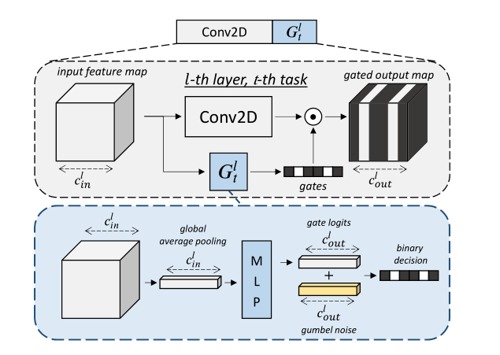

文章利用conditional gate来控制卷积层开放的channel，来完成多任务问题。

（2）

论文题目：A continual learning survey: Defying forgetting in classification tasks

论文地址：<https://arxiv.org/abs/1909.08383v2>

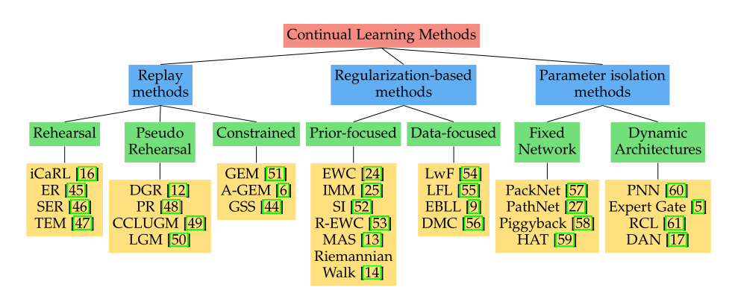

文章比较了多个continental learning的方法，可以通过此文了解现有的可完成多任务学习的方法。

（3）

论文题目：Efficient Architecture Search for Continual Learning

论文地址：<https://arxiv.org/abs/2006.04027>

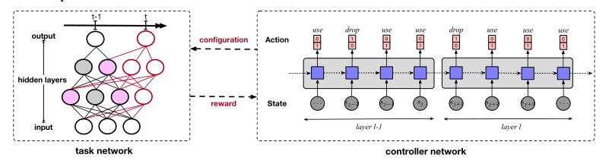

文章用NAS的方法去完成多任务分类。

（4）

论文题目：Class-incremental Learning via Deep Model Consolidation

论文地址：<http://arxiv.org/pdf/1903.07864>

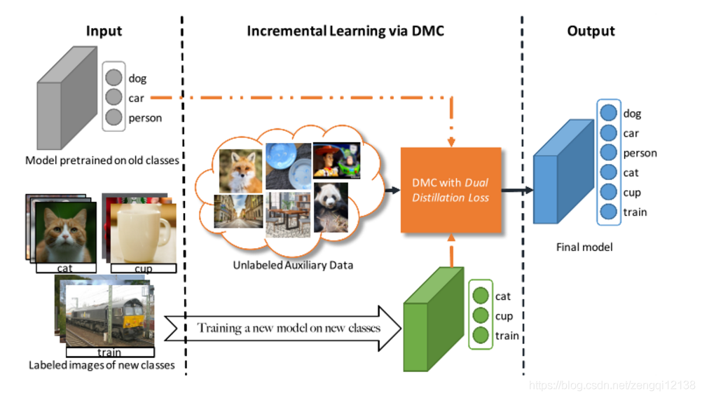

文章通过distillation和无标注的辅助数据完成单头的增量学习。

（5）

论文题目：IIRC: Incremental Implicitly-Refined Classification

论文地址：<https://arxiv.org/pdf/2012.12477.pdf>

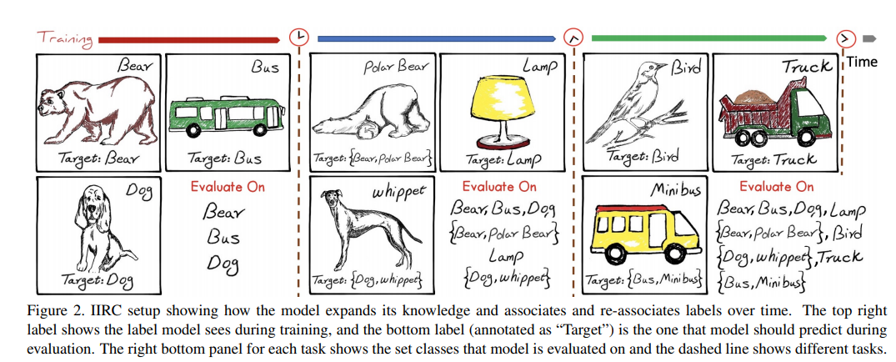

2.2 Detection

（1）

论文题目：Continual Universal Object Detection

论文地址：<https://arxiv.org/abs/2002.05347>

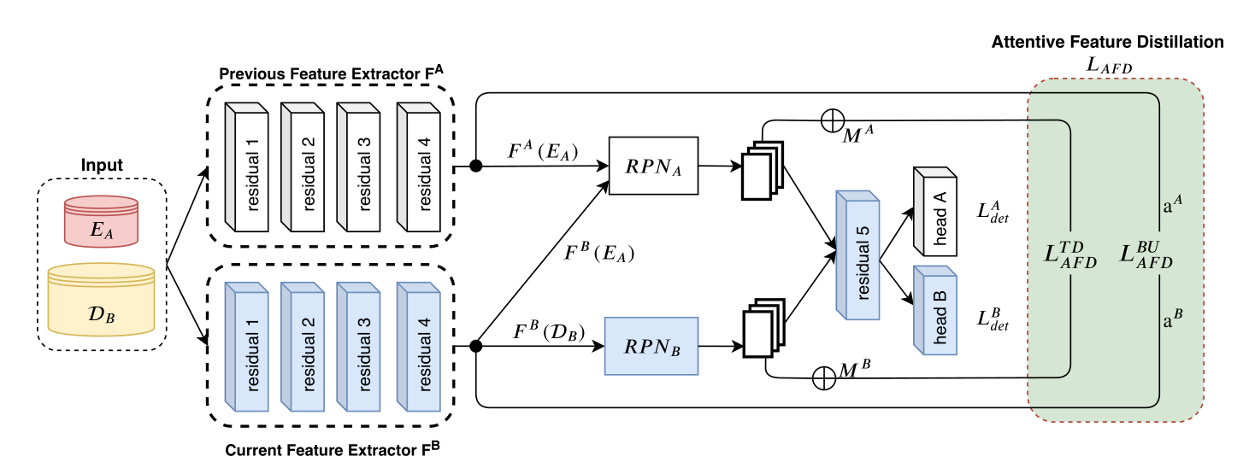

文章以Faster-RCNN作为框架，通过distillation和memory的方法保持原训练结构，训练目的是为了多任务学习。

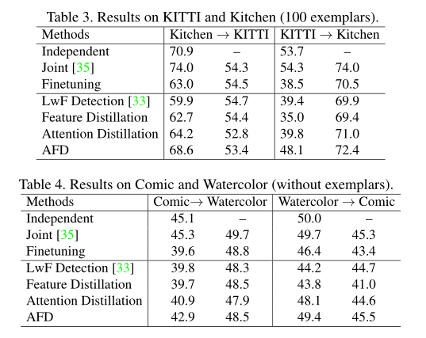

（2）

论文题目：Life Object Detection

论文地址：<https://arxiv.org/abs/2009.01129>

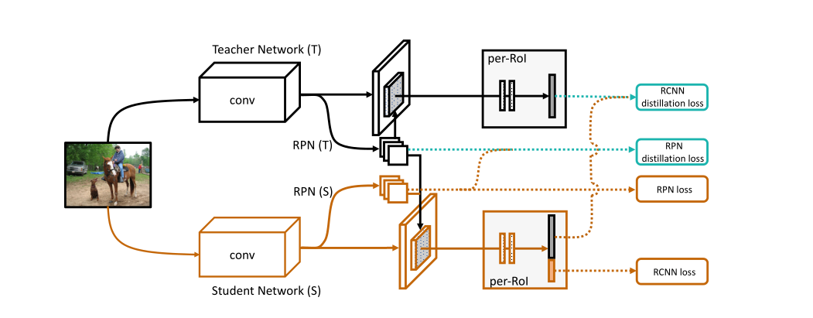

文章以Faster R-CNN作为框架，通过distillation的方法保持原训练结构，训练目的是为了增量学习。

（3）

论文题目：Incremental Learning of Object Detectors without Catastrophic Forgetting

论文地址：<http://arxiv.org/abs/1708.06977>

GitHub地址：<https://github.com/kshmelkov/incremental_detectors>

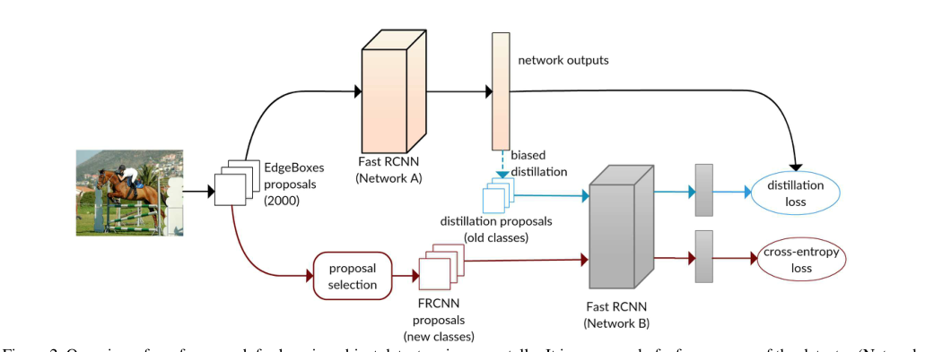

文章以Fast R-CNN作为框架，通过distillation的方法保持原训练结构。被多篇文章引用作baseline。（例如上面两篇）

（4）

论文题目：Continual Learning Strategy in One-Stage Object Detection Framework Based on Experience Replay for Autonomous Driving Vehicle

论文地址：<https://www.mdpi.com/1424-8220/20/23/6777>

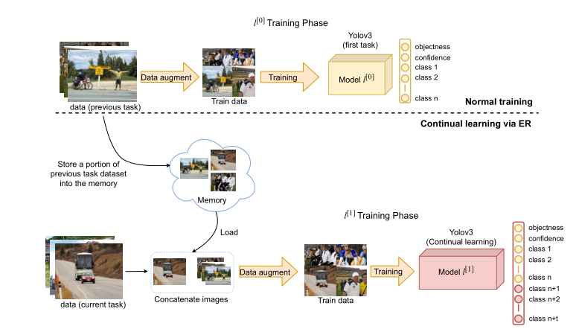

文章使用YOLOv3作为框架，通过Memory的方法，针对交通道路物体检测进行增量学习，

3. NLP

（1）

论文题目：Share or not? Learning to schedule language-specific capacity for multilingual translation

论文地址：<https://openreview.net/pdf?id=Wj4ODo0uyCF>

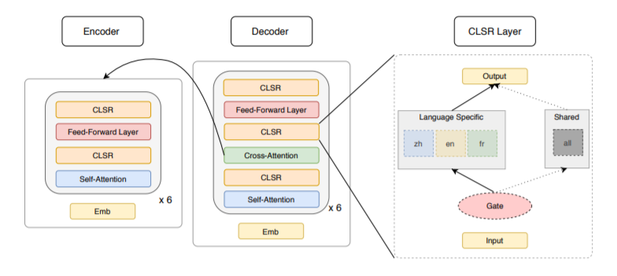

文章使用gating的方法来决定是否共享任务权重。

（2）

论文题目：Continual Lifelong Learning Natural Language Processing: A Survey

论文地址：<https://arxiv.org/abs/2012.09823>

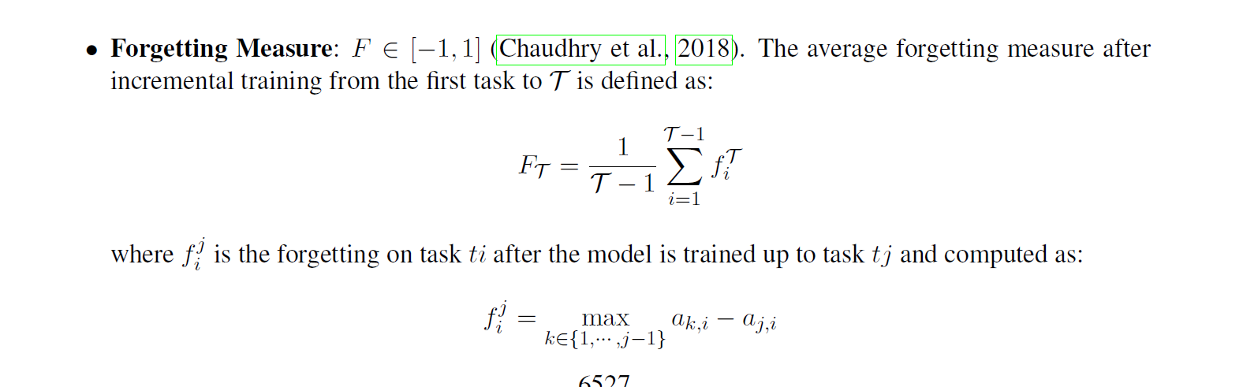

可以参考文章的这个评价指标。